DE TROUBADOURS. Werkbladen voor de leerlingen
1. Welke associaties roept het woord ‘troubadour’ bij je op? Waaraan denk je als je dit woord hoort? Wat doet een troubadour? In welke tijd en op welke plaats situeer je zo’n troubadour? Noteer minstens vijf kenmerken.
a.
b.
c.
d.
e.
2. Vergelijk je antwoord op vraag 1 met de volgende tekst.
‘Vraag aan vrienden en kennissen wat een troubadour is en ze zullen je antwoorden: een rondtrekkende zanger met een vedel, luit of gitaar, die zingend van kasteel tot kasteel of van stad tot stad trekt. Dat klopt niet: wat ze bedoelen is een jongleur. Troubadours zijn dichters, die weliswaar ook zelf de muziek bij hun gedichten componeerden, maar die meestal hun eigen werk niet uitvoerden. Die uitvoering lieten ze over aan de jongleurs, de professionele uitvoerders, de beroepszangers.’
3. Vervolledig het volgende schema.
Frankrijk ca. 1200: twee taalgebieden
TAALGEBIED | Gebied van de ‘langue d’oc’ | Gebied van de ‘langue d’oïl’
BETEKENIS VAN DE BENAMING
GEBRUIKTE TAAL
VERWANTE TALEN
GEOGRAFISCH GEBIED
BENAMING VAN DE DICHTER | Troubadour | Trouvère
BETEKENIS VAN DEZE BENAMING

4. Wat betekent ‘vinden’ voor deze dichters?
5. De bekendste troubadour is Bernard de Ventadour (1135-1195), die werkte in dienst van Eleonora van Aquitanië. Hij is de uitvinder van de hoofse minnelyriek. We beluisteren de eerste twee strofen van een lied van Bernard de Ventadour, Can vei la lauzeta mover.
http://www.youtube.com/watch?v=LSkgb1_AbAM
Tekst
Can vei la lauzeta mover
De joi sas alas contral rai,
Que s'oblid' e’s laissa chazer
Per la doussor c'al cor li vai,
Ai! Tan grans enveya m'en ve
De cui qu'eu veya jauzion,
Meravilhas ai, car desse
Lo cor de dezirer no’m fon.
Ai, las! Tan cuidava saber
D'amor, e tan petit en sai,
Car eu d'amar no’m posc tener
Celeis don ja pro non aurai.
Tout m'a mo cor, e tout m'a me,
E se mezeis e tot lo mon;
E can se.m tolc, no’m laisset re
Mas dezirer e cor volon.

Vertaling
Wanneer ik de leeuwerik van vreugde
zijn vleugels zie uitslaan in de zon,
Zichzelf vergetend en vallend
In het geluk dat door zijn hart stroomt,
Ach, hoe benijd ik dan
diegenen die dat geluk kennen.
Het is een wonder dat
Mijn hart niet smelt van verlangen.

Helaas, hoeveel meende ik niet te weten
over de liefde en hoe weinig weet ik er nu van,
Want ik kan niet anders dan houden van de vrouw
die mij nooit goed zal doen.
Heel mijn hart en heel mezelf,
Heel haarzelf en alles wat ik heb,
Zij nam het van mij af en laat mij niets
meer dan verlangen en een hunkerend hart.

5.1. Wie is hier aan het woord? In welke situatie bevindt hij zich?

5.2. Wat is zijn probleem?

5.3. Wat zou de oorzaak kunnen zijn van het feit dat zijn liefde niet wordt beantwoord?

6. Bekijk de afbeelding van een liefdeskistje uit Limoges uit de 12de eeuw. De techniek is email, aangebracht op een ondergrond van goud met een gegraveerd bloemenpatroon, een techniek die door siersmeden in Zuid-Frankrijk werd ontwikkeld en die nog altijd bestaat. Men neemt aan dat zulke kistjes gediend hebben als een kostbaar geschenk voor een vrouw, bij het begin van een liefdesrelatie, bij een verloving of een huwelijk. Verklaar de overeenkomsten tussen de voorstelling op het kistje en de inhoud van het lied van Bernard de Ventadour. Let daarbij vooral op de volgende onderdelen van de voorstelling.

6.1. De vogels (links en in het midden).

6.2. Links: een dansende vrouw en een muzikant.

6.3. Rechts: een vrouw die een getemde valk op de hand heeft.

6.4. De lederen vliegdraad, waarmee de valk om haar pols vastzat, maar die nu om de nek van de man is gebonden.

6.5. Het personage in het zwart onder het slotje. Hij wijst met een zwaard naar het dansende koppel en met een sleutel naar het andere paar.

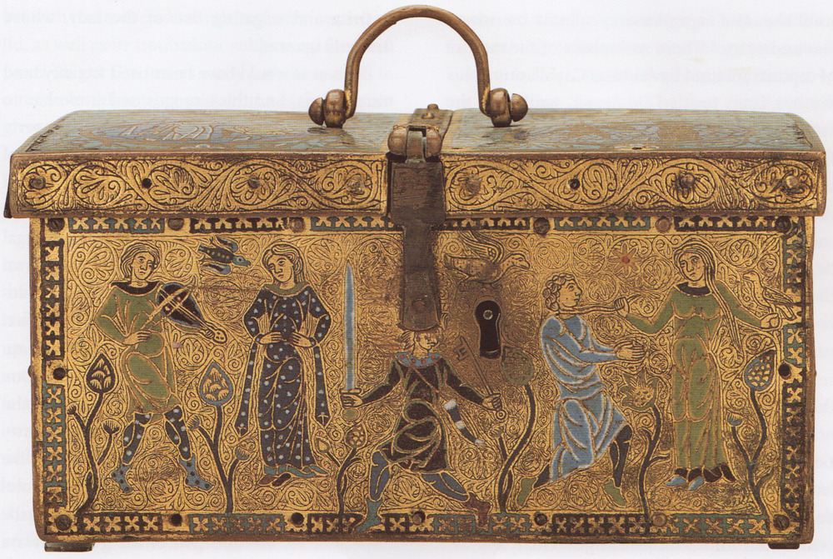

Illustratie 1. Kistje, ca. 1180. Limoges-email. Londen, British Museum.

Bron: https://pinchofnutmeg.tumblr.com/post/69295563630/casket-with-troubadours-c-1180-limoges-enamel

7. Vergelijk de scène rechts op het kistje met de onderstaande voorstelling van het huldegebaar waarmee een vazal zijn onderdanigheid betoont aan zijn leenheer: hij knielt en legt zijn samengevouwen handen in die van zijn heer. De vazal legt de eed van trouw af aan zijn heer door middel van de ‘immixtio manum’ (de handen in mekaar leggen).

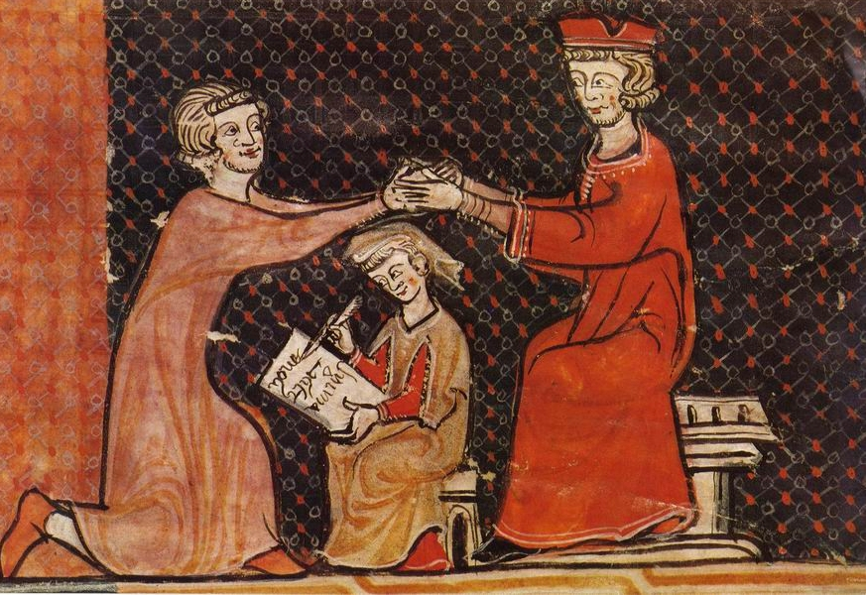

Illustratie 2. Immixtio manum. Middeleeuwse miniatuur.

Bron: https://fr.wikipedia.org/wiki/Fichier:Hommage_au_Moyen_Age_-_miniature.jpg

8. Het beroemdste liefdesverhaal uit de middeleeuwen is ongetwijfeld Tristan en Isolde. Het gaat hier om een overspelige liefde. Tristan moet Isolde, de bruid van koning Mark, gaan halen in Ierland. Maar op de terugtocht drinken Tristan en Isolde per ongeluk van de liefdesdrank die voor het koningspaar was bestemd. Het brouwsel doet zijn werk en ze worden hopeloos verliefd op elkaar. Isolde trouwt met koning Mark, maar ze blijft intussen ook afspraken maken met Tristan.
Op deze illustratie bij het verhaal van Tristan en Isolde vinden we een schaakspel terug, dat gebruikt wordt als metafoor voor de liefde. Tristan en Isolde bevinden zich samen op het schip dat onderweg is naar koning Mark. Isolde verplaatst net een schaakstuk op het moment dat Tristan drinkt van de liefdesdrank. De man links houdt de kruik in zijn hand, waarin de liefdesdrank zat die hij per vergissing in Tristans beker heeft uitgeschonken. Het schaakspel zelf komt eigenlijk niet voor in het verhaal, maar het werd toegevoegd in deze afbeelding om de amoureuze context te beklemtonen. Door het schaakspel als liefdessymbool toe te voegen geeft de illustrator op verfijnde wijze aan, dat ze op elkaar verliefd zijn geworden.

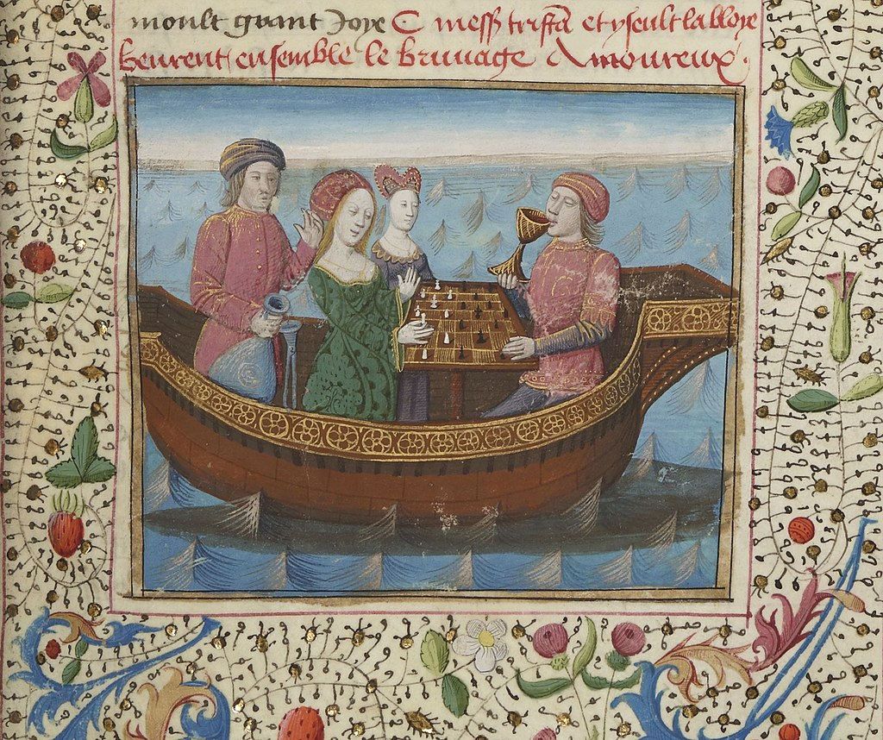

Illustratie 3. Tristan en Isolde drinken de liefdesdrank aan boord van een schip, terwijl ze een schaakspel spelen (ca. 1470).

Bron: https://nl.wikipedia.org/wiki/Tristan_en_Isolde_(legende)#/media/Bestand:Tristan-Isolde-boot-schaakspel-miniatuur-1470.jpg

Naar deze scène verwijst Hendrik van Veldeke (ong. 1150-1184) in het lied Tristant moeste ane sinen danc. Je kunt dit lied hier beluisteren:

http://www.youtube.com/watch?v=PSGeUsJnogg

Tristant moeste ane sinen danc
stade siin der koninginnen,
want poisoen heme daer toe dwanc
mere dan die cracht der minnen.

Des sal mich die goede danc
weten dat ich niene gedranc
sulic piment, end ich sie minne
bat dan hé, ende mach dat siin.

Wale gedane, valsches ane,
laet mich wese diin
ende wis doe miin.

Vertaling

Tristan moest tegen zijn zin
trouw zijn aan de koningin,
want een toverdrank dwong hem
daartoe, meer dan de kracht van de liefde.

Daarom betuigt mijn lief mij dank,
omdat ik zo’n brouwsel nooit dronk
en ik haar toch meer bemin dan Tristan,
als dat kan tenminste.

Mooie vrouw, zonder valsheid,
laat mij de jouwe zijn
en wees jij de mijne.

8.1. Wat is het verschil tussen de liefde van de ik-figuur en de liefde van Tristan?

8.2. Het kernpunt van de visie van Veldeke op de hoofse liefde is: de liefde is niet iets wat van buitenaf op de minnaar inwerkt, iets waaraan je je tegen wil en dank moet onderwerpen, maar een zelfgemaakte keuze. Komt die visie overeen met die van de troubadours?

8.3. In de derde strofe richt hij zich tot rechtstreeks tot de geliefde. Uit welk woord blijkt dat hij zijn liefde eerlijk meent?

9. Marie de France is de vroegst bekende Franse dichteres (tweede helft van de 12de eeuw). Ze publiceerde onder meer de Lais, een verzameling liefdesverhalen, waaronder het Lai over de Kamperfoelie, dat gaat over Tristan en Isolde. Op het graf van Tristan en Isolde bevonden zich een hazelaar en een kamperfoelie, die met mekaar verstrengeld waren. Dit symboliseerde volgens Marie de France de symbiose van de echte liefde.

Tekst: fragment uit Le lai du chèvrefeuille
De ces deux, il en fut ainsi
Comme du chèvrefeuille était
Qui au coudrier s'attachait:

Quand il s'est enlacé et pris
Et tout autour du fût s'est mis,
Ensemble peuvent bien durer.
Qui plus plus tard les veut détacher,
Le coudrier tue vivement
Et chèvrefeuille mêmement.
‘Belle amie, ainsi est de nous:
Ni vous sans moi, ni moi sans vous !’

Vertaling (Paul Claes)

Zij beiden waren voor elkaar
zoals de kamperfoelie daar
die rankt rondom de hazelaar:
wanneer hij zich heeft vastgehecht
en om de stam zich heeft gelegd,
dan blijven zij zo voor altijd.
Maar als er iemand beide scheidt,
zal met de hazelaar stilaan
de kamperfoelie ook vergaan.
‘Mijn zoete lief, zo zijn ook wij:
ik leef door jou als jij door mij.’

9.1. Wat is de boodschap van dit gedicht? Hoe verklaar je de vergelijking met de hazelaar en de kamperfoelie?

9.2. Het verhaal van Tristan en Isolde is voor de jeugd bewerkt door Ed Franck voor de Valentijnreeks van Averbode. Lees deze bewerking en ga na welke aspecten van de hoofse liefde je erin kunt terugvinden.

10. Merkwaardig is deze gouden hanger in de vorm van een liefdesslotje, die helemaal intact bewaard is gebleven, met het sleuteltje en de gouden ketting erbij. Gezien de inscriptie ‘De tout mon coeur’ (‘Met heel mijn hart’), moet het een geschenk tussen geliefden geweest zijn. Hiermee gaf de minnaar zijn hart aan de geliefde, met de mogelijkheid voor de vrouw om het hart op slot te doen en het op die manier alleen voor zichzelf te bewaren. Dezelfde gedachte vinden we terug in dit anonieme middeleeuwse gedicht uit de 12de eeuw, vertaald uit het Duits:

Tekst
Da bist mîn, ich bin dîn:
des solt dû gewis sîn.
Dû bist beslozzen
in mînen herzen.
Verloren ist daz slüzzelin:
dû must immer drinne sîn.

Vertaling (Paul Claes)

Jij bent mijn, ik ben dijn:
daarvan mag je zeker zijn.
Je zit vast in mijn hart.
Het sleuteltje is verloren:
jij zal altijd bij me horen.

10.1. ‘Het mijn en (het) dijn’ betekent letterlijk 'het mijne en het jouwe', oftewel 'mijn bezit en jouw bezit’. ‘Dijn’ hoort bij ‘du’, dat in het Nederlands lange tijd de gebruikelijke vorm was voor 'jij'. Het woord ‘dijn’ is dus een oude vorm (tegenwoordig is ‘jouw ‘gebruikelijk). Waarom is hier gekozen voor dit verouderde woord?

10.2. Het gedicht is heel actueel, als je denk aan al die hangsloten die vandaag de dag overal ter wereld (vooral op bruggen) worden achtergelaten. Verklaar.

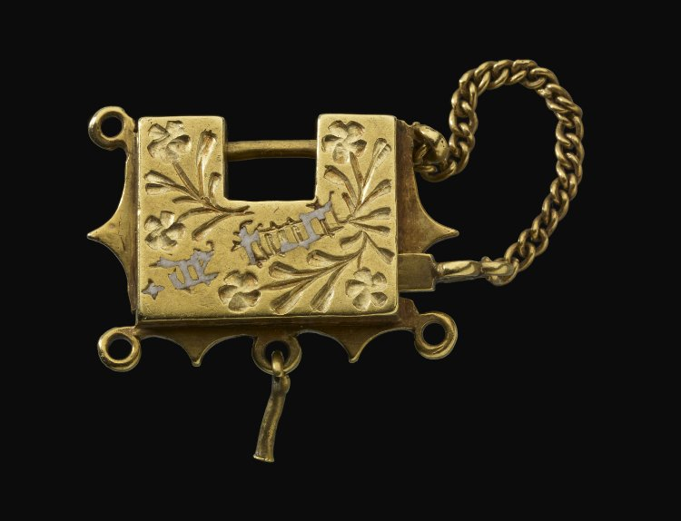

Illustratie 4. ‘Met heel mijn hart’. Gouden hanger/hangslot uit Frankrijk. Vijftiende eeuw. Londen, British Museum.
Bron: https://research.britishmuseum.org/research/collection_online/collection_object_details/collection_image_gallery.aspx?partid=1&assetid=987835001&objectid=43742

11. Een Middelnederlands lied, dat de hoofse liefde goed weergeeft, is Ghequetst ben ik van binnen.

Ghequetst ben ic van binnen,
Doorwont mijn hert so seer,
Van uwer ganser minnen
Ghequetst so lanc so meer.
Waer ic mi wend, waer ik mi keer,
Ic en can gherusten dach noch nachte;
Waer ic mi wend, waer ic mi keer,
Ghi sijt alleen in mijn ghedachte.

11.1. Beluister een gezongen versie van dit lied op Youtube. Wat spreekt je aan in deze versie?

https://www.youtube.com/watch?v=oZ7aaAEfifs

11.2. De tekst heeft geen woordverklaring nodig. Kun je zelf een vertaling van dit gedicht maken in hedendaags Nederlands?

12. Op dit wandtapijt uit het Louvre vinden we een groot aantal symbolen van de hoofse liefde terug. Het is getiteld L’offrande du coeur en het beeldt een koppel uit op een locus amoenus (een lieflijke plaats in de natuur).

12.1. Wat heeft de vrouw in de linkerhand? Waarvan is dat een symbool?

12.2. Wat houdt ze in de rechterhand Vas? Waarvan is dat een symbool?

12.3. De minnaar stapt op haar af, terwijl hij een klein hartje als een snoepje tussen de vingers houdt. Wat is de betekenis van dit gebaar?

12.4. Welk aspect van de liefde wordt door het hart weergegeven?

12.5. Waardoor wordt het fysieke aspect van de liefde wordt opgeroepen?

Ten slotte nog dit. Wie meer te weten wil komen over de troubadours kunnen we de lectuur van de roman De leeuwerik (2010) van Paul Claes sterk aanbevelen. In dit boek wekt Paul Claes de vroege middeleeuwen in de Provence weer tot leven. Hij verwijst met de titel naar het beroemde leeuwerikenlied van de Occitaanse troubadour Bernard de Ventadour. Op een erudiete manier verweeft hij in dit liefdesverhaal drie thema’s met elkaar: de middeleeuwse manier van dichten, de hoofse liefde beleven en oorlog voeren. Lees en bespreek dit boek.

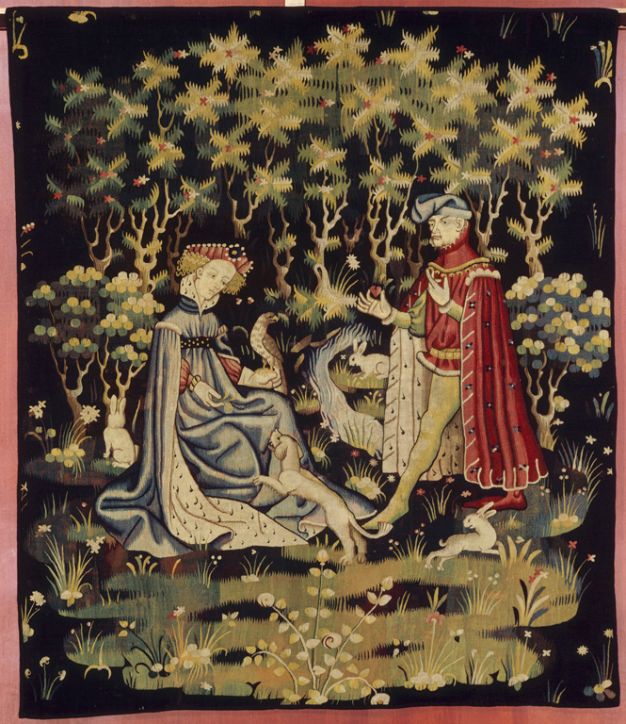

Illustratie 5. L’offrande du coeur. Parijs, Het Louvre.

Bron: https://www.louvre.fr/oeuvre-notices/le-don-du-coeur

